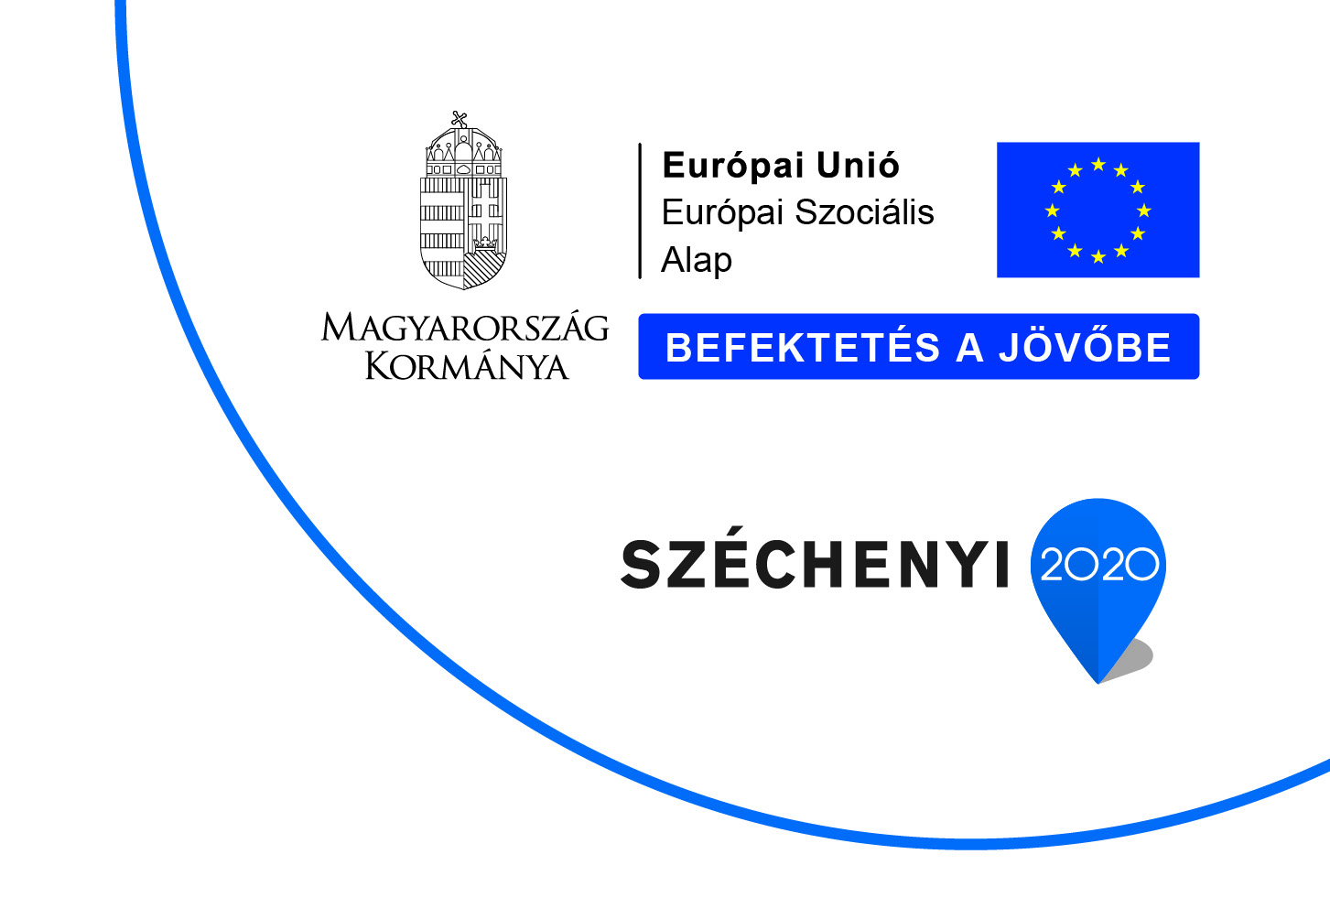

2020. február 18.

SAJTÓKÖZLEMÉNY
„Városunk értékei a kulturális intézmények szemeivel"

A projekt a Széchenyi 2020 program keretében valósult meg. Az 5 millió forint európai uniós támogatás segítségével Ózd város történelmével, értékeivel, hagyományaival játékos formában, vetélkedő keretében ismerkedhetnek meg az általános iskolás gyermekek.
A program az Együtt az Ózdi Értékekért! című, TOP-7.1.1-16-H-ESZA-2019-00238 azonosító számú pályázat részeként valósult meg.

A program célja, a város hagyományainak, értékeinek bemutatása, örökítése játékos, élményszerű, több fordulós és több helyszínen zajló vetélkedő keretében. Célunk, hogy a fiatal nemzedéknek a múlt értékeinek bemutatásán keresztül - a tudás és ismeret átadásán túl -, hasznos és tartalmas időtöltést kínáljunk. Vetélkedőnkön keresztül élményalapú, az iskolai kisközösséget erősítő, alkotó munkára inspiráló programot biztosítunk az általános iskolások számára. A pályázatban tervezett hét fordulóból eddig öt alkalom valósult meg, melynek helyszínei: a Civil Ház, Olvasó, Városi Könyvtár, Múzeum és a Nemzeti Filmtörténeti Élménypark voltak

A pályázat keretében értékmegőrző, helyismereti, többfordulós várostörténeti vetélkedő szervezésére kerül sor. A város múltjának, hagyományainak megismerése, felelevenítése, ápolása és a jövő nemzedék számára történő átadása fontos feladata intézményünknek. Évről évre szervezünk, rendezünk vetélkedőket, melyek célja, hogy játékos formában ismeretek, tudás birtokosává váljanak városunk felnövekvő nemzedéke. Intézményeink tevékenységei, csoportjai és gyűjteményei révén birtokában vagyunk a vetélkedőhöz szükséges forrásnak, munkánk során pedig számos tapasztalatot szereztünk, melyek támogatnak bennünket, hogy tartalmas, színvonalas közösségi programot szervezzünk.

További információ kérhető:
Ózdi Művelődési Intézmények Városi Könyvtár
3600 Ózd, Petőfi tér 1.

Csörgőné Csépányi Krisztina, könyvtárvezető
Tel.: 0648/472-765
E-mail: vkozd@vkozd.hu

